**项目展示书**

**项目名称：** 吃不胖

**队名：**日昌晶队

余咏晴 华润小径湾贝赛思国际学校（11年级）

黄裕涵 成都市七中育才学校（水井坊校区）（8年级）

黄钰云 深圳国际交流学院（11年级）

小程序二维码



**项目简介：**

“吃不胖”微信小程序，可识别现实生活中的食物照片，估算出每一类食物所含卡路里，从而给用户提供最健康的食物搭配建议。老少咸宜，居家必备，以手头食材做出健康低卡食品，轻松变身营养大师，实现减肥梦想！主体部分的食物分类算法采用人工智能前沿MobileNet模型，以1/9的参数量及运算量，效果与同代其他模型持平。

**设计思路：**

整体设计上，计划纳入拍照识别、热量估算等主要功能和记录共享等次要功能。

实现食物影像识别分类的AI模型是项目关键。考虑到手机端算力和带宽的限制，本项目采用较前沿的MobileNet模型，以深度可分离卷积替代传统标准卷积算法，有效降低运算强度和网络传输参数量，而识别准确率相当。

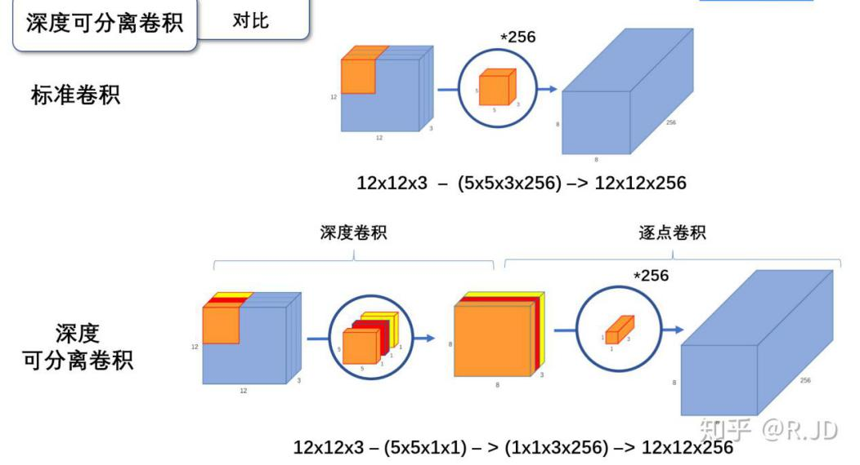

**数据来源&描述：**

训练图像来源：Kaggle上的food11-image-dataset数据集

影像总量：1.1G大小，16643张图片，

training/validation/evaluation各占9866/3430/3347张图片

影像格式：JPG

影像形状：95%以上较为方正，其余3－5%长方形中有存在极少数长宽比达2:1

影像尺寸：长/宽像素值280+ ~ 3000+

分类标签：以子目录形式，分为面包, 乳制品, 甜点, 蛋, 油炸食品, 肉类, 面条, 米饭, 海鲜, 汤, 蔬菜水果共11种食物

各类标签图像占比如下图：

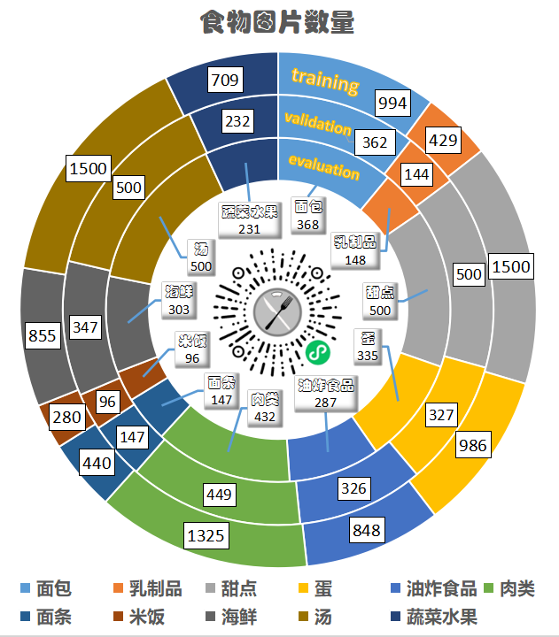

**技术开发：**

**1、环境搭建、AI代码学习（入门阶段）：**

MLP多层感知神经网络

→ CNN初级卷积神经网络

→ VGG视觉几何群神经网络

→ ResNet初识残差结构

初步接触人工智能各概念

以老师讲课资料为基础，网络搜索补充知识，通过循序渐进的代码实践逐渐掌握知识



◆阶段性成果：模型42M，准确率68%

**2、MobileNet第1轮模型训练（观察阶段）**

通过Kaggle调通模型

借助腾讯智能钛算力完成后续训练

*数据增强：训练影像随机翻转、平移*

*动态学习率策略：初值0.0001，每30epochs缩小10倍*

逐段（每次10epochs）提交训练，观察准确率变化曲线，判断所需epochs数。

经300epochs训练，初步判断模型准确率已无较大增长空间

◆阶段性成果：模型6.8M，准确率72%（峰值72.5%）

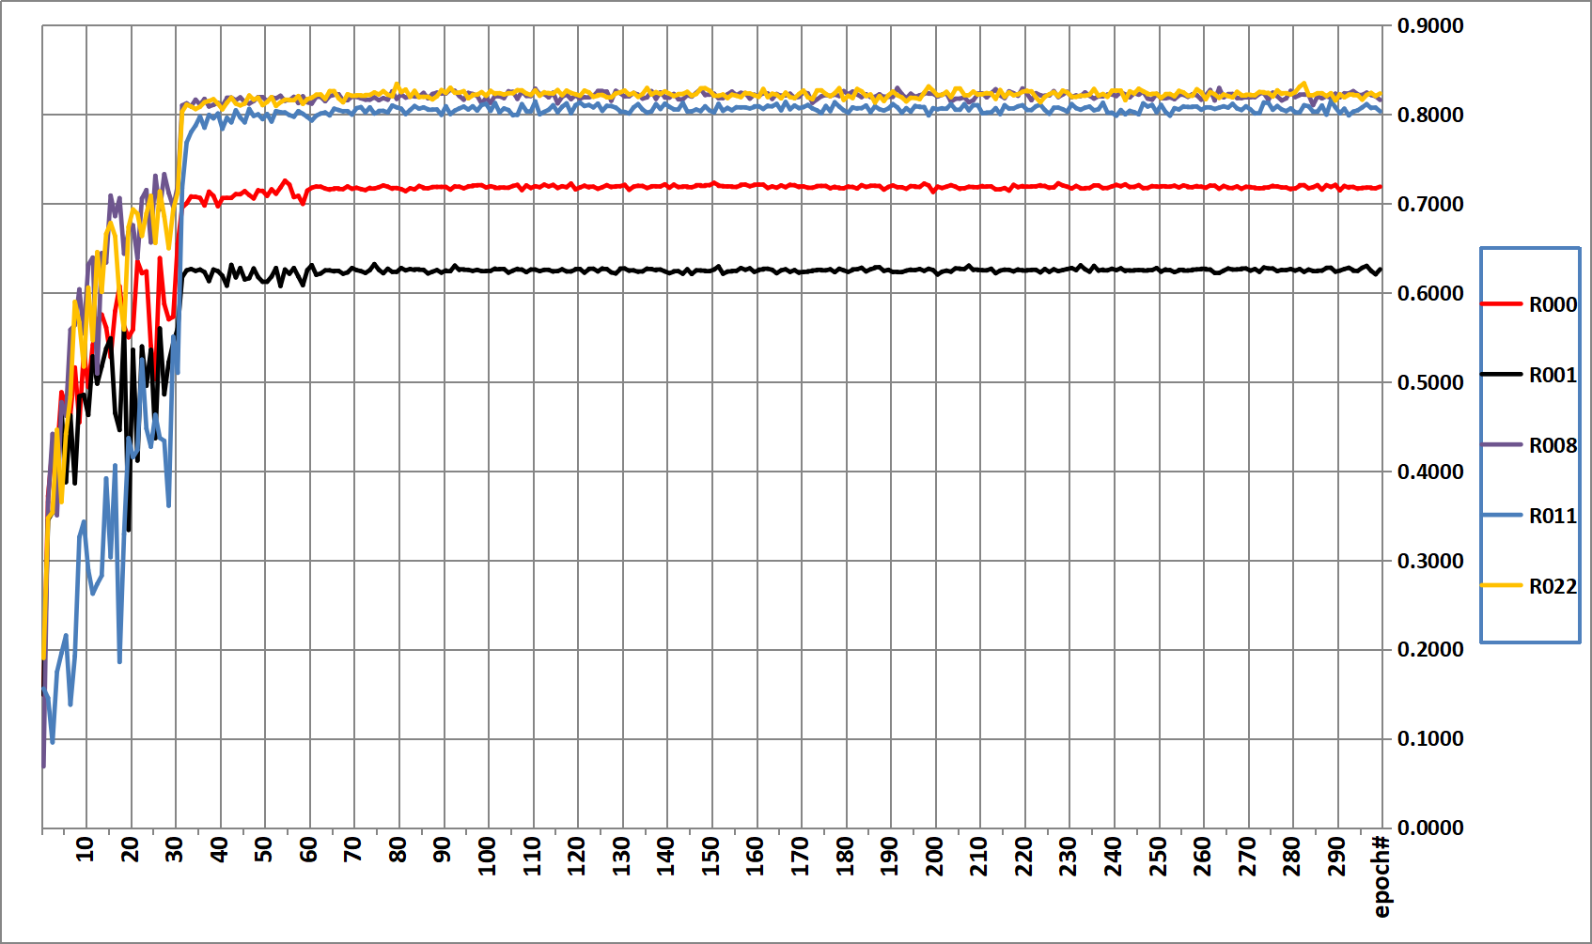

有代表性的5条准确率曲线。

R000：第1轮训练曲线

R001：均值最低，训练用时最久（黑暗时刻！）

R008：学习率初值0.001，准确率首次跃升10%

R011：前期唯一一次batch_size=256，另学习率初值0.01

R022：冠军！

**3、MobileNet后续30轮模型训练（探索阶段）**

*数据增强：增加小幅度影像旋转*

*增加workers值，加速模型训练*

*日志简化，仅记录所需要素*

观察增加或减少降采样对准确率、训练时间的影响

尝试学习率的其他设定策略。*初值0.001效果明显，准确率飞升10%，达82%*

*CheckPoint自动保存最高准确率的模型。峰值83.44%*

按自己理解的标准模型图，尝试增加模块层数

◆阶段性成果：模型6.8M，准确率83.44%

**4、小程序开发同步进行，逻辑流程图如下：**

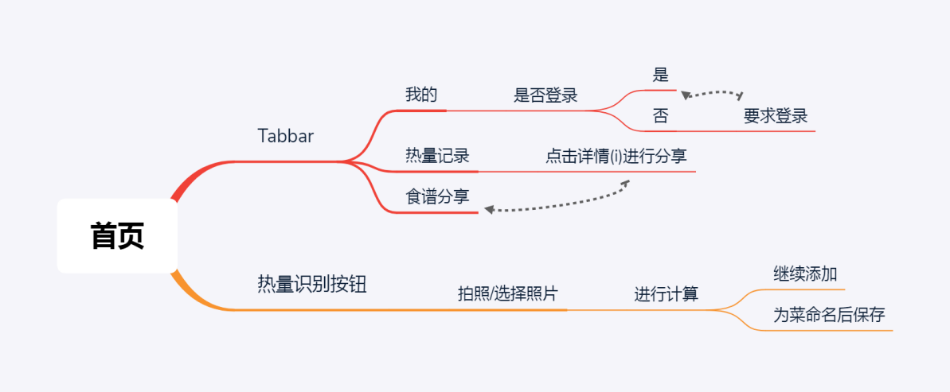：

**结果&分析：**

对于MobileNet模型的训练结果分析：

1、关于学习率：适当的学习率，对模型准确率影响较大。

1.1、学习率降低的阶梯长度：本例采用每30epochs已足够。

当准确率连续徘徊时即可考虑降一档。

1.2、初值选择：初值影响巨大，本例由0.0001调至0.001使模型准确率提高10%，

策略上考虑过“大步跳”几步，期望于更好的“另一山谷”来梯度下降（该尝试无收获）

1.3、可考虑2的负幂次数替代0.001/0.1等数据，模型准确率有提高

2、关于减少降采样：每次减降会使数据量增至4倍。对于标准224*224图像，减降会大大增加训练时间（3次减降会导致2－3倍训练时间），但准确率未明显提高；

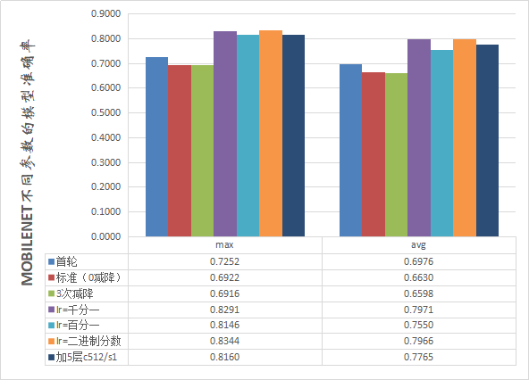

**优化方向：**

1、训练图像优化

1.1、人工检查，去掉明显问题图片

1.2、evaluation图像目前不是很必要，可将大部分补充至training

2、模型结构尝试优化

2.1、学习MobileNet的v2/v3，尝试改进后的新版模型

2.2、激活函数relu()尝试替换为relu6()

2.3、网络dense层前加入dropout层，看是否能增加模型泛化能力

3、学习新的callbacks参数，例如根据准确率累计停滞轮数来主动调整学习率、作为退出参考条件等（后者似乎不大必要）

4、没事试试学习率先“大步跳”几步，步子可以再大一点或小一点，看看能否“跳”至另一“谷地”来作梯度下降，寻得更佳的局部最小值

**结论&收获：**

1、入门人工智能，初步了解了知识体系及数学原理

2、学习过程中上网查找资料，体会了搜索未知的方法。在开放性知识库、存在自相矛盾的多源知识点之间思考、取舍、梳理，构建自洽知识体系

3、编程debug能力在痛苦中提高

4、安装软件系统准备学习环境过程中，看了一眼“外面的世界”

5、学会与小伙伴们协作协同，提高了沟通技巧，收获了友谊